臺北市中山老人住宅暨服務中心
服務對象申訴處理辦法
第 一 條《目的》
為有效了解及回應服務對象(含家屬)感受，避免問題重覆發生，以提升整體服務品質，特訂定本辦法。

第 二 條《適用範圍》
凡本中心服務對象及其家屬對於本中心服務不滿之意見皆適用之

第 三 條《權責歸屬》
- 各部門社工：為接受申訴案件處理主責
- 各部門主管：申訴案件所涉及之部門應協助了解事件緣由，參與會議及提出改善之法

第 四 條《作業內容》
一、服務對象或家屬對中心服務品質有不滿之意見或抱怨時，相關人員得詢問其是否提出申訴，若服務對象或家屬有申訴意願，可由其親自填寫(含官網下載填報、電子郵件寄專屬信箱)申訴、或由工作人員代填「申訴紀錄表」，詳細記載申訴內容，並轉由主責社工處理。
二、主責社工接獲「申訴紀錄表」時，須了解發生原因及經過，填寫「申訴紀錄表」，若事涉其他部門，則請會簽相關部門主管，協同了解事由，並於「申訴紀錄表」上做成紀錄後呈給主任核閱。
- 主責社工依事件內容，判定事件重大與否，若屬單一單純之抱怨或經查事實與所述不符者，則可立即回覆申訴者，並予以說明實際情形；若事件重大，則應於3天內召開跨部門會議，進行事件之了解及檢討改善措施後，由主任指定回覆者予以回覆。
- 主任確認並核准以上改善對策，轉相關人員負責處理改善方式。
五、主任應針對以上「申訴紀錄表」之改善對策做追蹤確認，如改善措施已完成或達成預期目標則予以結案，否則另提改善措施，直至達到預期目標完成為止。
六、「申訴紀錄表」保存在中心，由主任在年度稽核會議上提出檢討，以改善品質制度和產品品質。
七、申訴紀錄應每年統計分析乙次，以作為中心改善服務之依據。

附註：使用表單、流程：
- 申訴案件處理流程
- 申訴紀錄表
- 可至本中心官網下載填報申訴表
- 電子郵件寄專屬信箱:elder0006@gmail.com

臺北市中山老人住宅暨服務中心
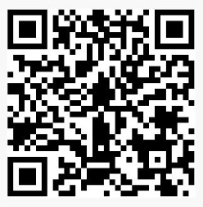
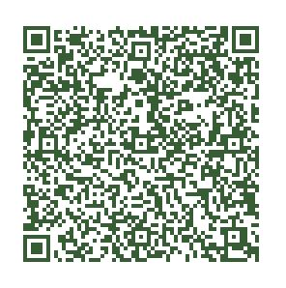
官網下載表單
中心FaceBook(臉書)
附註：使用表單：
- 員工申訴處理單
- 員工申訴紀錄
- 可至本中心官網下載填報申訴表
- 電子郵件寄專屬信箱:elder0006@gmail.com
- 電話：2542-0006

財團法人台灣省私立健順養護中心受託經營管理
臺北市中山老人服務住宅暨服務中心
申 訴 紀 錄 表 111.07修
編號 |  |  | 填表人 |  |  | 日期 |  | 年 月 日
申訴人姓名
身份 |  | ◻工作人員 ◻社區長者 ◻家屬 ◻中心會員/學員 ◻志工  ◻其他：
申訴方式 |  | ◻電話 ◻信件 ◻傳真 ◻電子郵件 ◻親洽 ◻其他：
申訴問題類別 |  | ◻日照部門服務 ◻老宅部門服務◻行政部門服務(設施設備項目)  ◻失智據點部門業務◻獨居/社區個案服務 ◻會員服務◻送餐服務  ◻銀髮學堂 ◻據點服務(含共餐) ◻社區活動 ◻其他：
聯絡地址
聯絡電話
申訴內容
處理經過
(會議紀錄)
中心未來因應方式
回覆申訴者 |  | 時間： 年 月 日 時 分
 |  | 回覆者：
主  任 |  |  | 督導 |  |  | 經  手  人
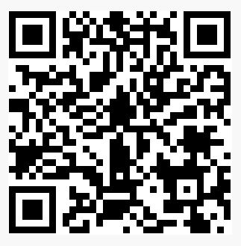
官網下載表單
中心FaceBook(臉書)
官網下載表單
中心FaceBook(臉書)
官網下載表單
中心FaceBook(臉書)
- 可至本中心下載填報申訴表，電子郵件寄專屬信箱：elder0006@gmail.com
- 投遞至老服中心旁之意見箱或者舞蹈教室旁之意見箱。

